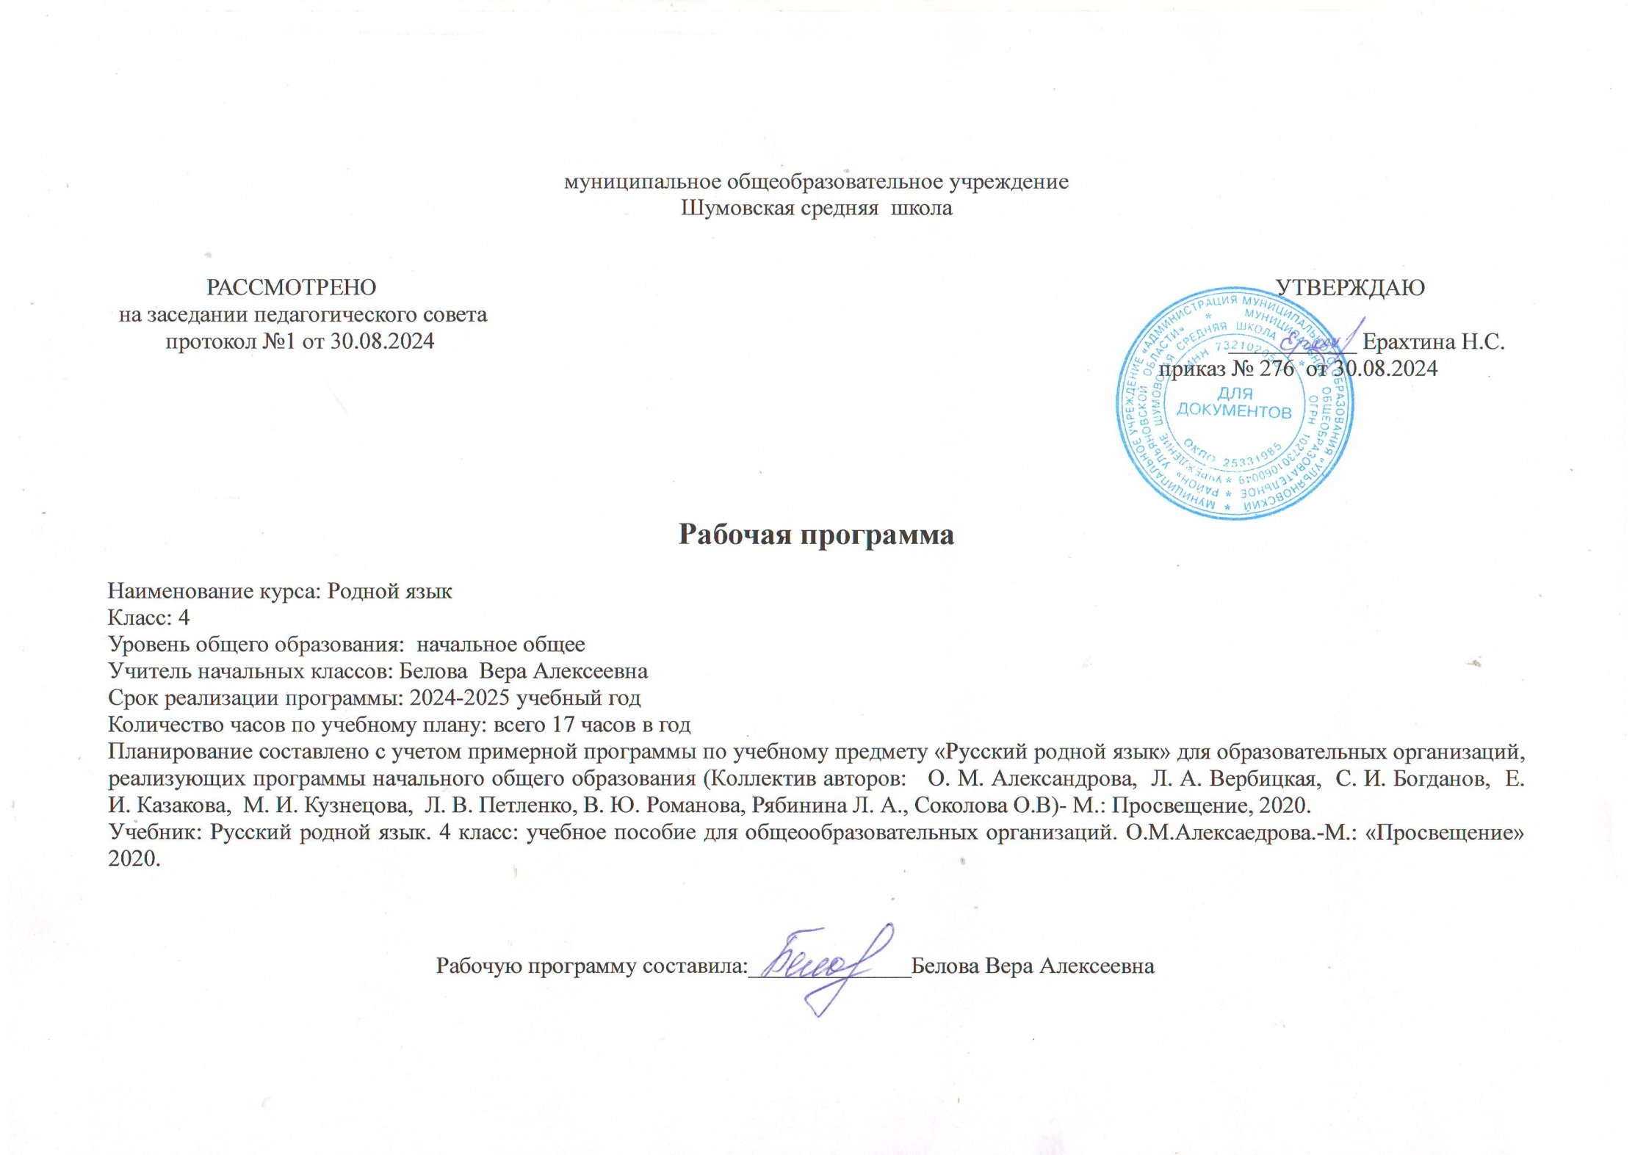

**Пояснительная записка**

Рабочая программа по учебному предмету «Родной язык» составлена с учетом следующих нормативно - правовых документов:

1.Федеральный государственный стандарт начального общего образования, утверждён приказом Министерства образования и науки РФ от 6 октября 2009 г. N 373 (с изменениями и дополнениями);

2. Федеральный закон Российской Федерации «Об образовании в Российской Федерации» от 29.12.2012 г. № 273 -ФЗ3.

3.Примерная программа по учебному предмету «Русский родной язык» для образовательных организаций, реализующих программы начального общего образования (Коллектив авторов: О. М. Александрова, Л. А. Вербицкая, С. И. Богданов, Е. И. Казакова, М. И. Кузнецова, Л. В. Петленко, В. Ю. Романова, Рябинина Л. А., Соколова О.В)

4. Приказ Министерства Просвещения РФ № 254 от 20.05.2020 г. «Об утверждении федерального перечня учебников, допущенных к использованию при реализации имеющих государственную аккредитацию образовательных программ начального общего, основного общего, среднего общего образования организациями, осуществляющими образовательную деятельность» (с изменениями от 23.12.2020 г. № 766)

5. Закон Российской Федерации от 25 октября 1991 г. № 1807-1 «О языках народов Российской Федерации» (в редакции Федерального закона № 185-ФЗ);

5. Образовательная программа начального общего образования МОУ Шумовской СШ на 2024-2025 учебный год (принята на заседании Педагогического совета 27.04.2021г. протокол №5, рассмотрена на заседании Совета школы 26.04.2021 протокол №4, утверждена директором школы 27.04.2021г., приказ № 200 (с изменениями от 19.08.2024г., приказ №250)

6. Рабочая программа воспитания МОУ Шумовская средняя школа Ульяновского района Ульяновской области «Воспитание успехом» на 2021 – 2025 годы) приказ № 253 от 19.08.24 г., протокол педсовета №7 от 26.06.24 г.)

**1. Планируемые результаты изучения курса «Родной язык»**

***Личностные универсальные учебные действия***

**У выпускника будут сформированы:**

* внутренняя позиция школьника на уровне положительного отношения к школе, ориентации на содержательные моменты школьной действительности и принятия образца «хорошего ученика»;
* широкая мотивационная основа учебной деятельности, включающая социальные, учебно-познавательные и внешние мотивы;
* учебно-познавательный интерес к новому учебному материалу и способам решения новой задачи;
* ориентация на понимание причин успеха в учебной деятельности, в том числе на самоанализ и самоконтроль результата, на анализ соответствия результатов требованиям конкретной задачи, на понимание оценок учителей, товарищей, родителей и других людей;
* способность к оценке своей учебной деятельности;
* основы гражданской идентичности, своей этнической принадлежности в форме осознания «Я» как члена семьи, представителя народа, гражданина России, чувства сопричастности и гордости за свою Родину, народ и историю, осознание ответственности человека за общее благополучие;
* ориентация в нравственном содержании и смысле как собственных поступков, так и поступков окружающих людей;
* знание основных моральных норм и ориентация на их выполнение;
* развитие этических чувств — стыда, вины, совести как регуляторов морального поведения; понимание чувств других людей и сопереживание им;
* установка на здоровый образ жизни;
* основы экологической культуры: принятие ценности природного мира, готовность следовать в своей деятельности нормам природоохранного, нерасточительного, здоровьесберегающего поведения;
* чувство прекрасного и эстетические чувства на основе знакомства с мировой и отечественной художественной культурой.

**Выпускник получит возможность для формирования:**

* *внутренней позиции обучающегося на уровне положительного отношения к образовательной организации, понимания необходимости учения, выраженного в преобладании учебно-познавательных мотивов и предпочтении социального способа оценки знаний;*
* *выраженной устойчивой учебно-познавательной мотивации учения;*
* *устойчивого учебно-познавательного интереса к новым общим способам решения задач;*
* *адекватного понимания причин успешности/неуспешности учебной деятельности;*
* *положительной адекватной дифференцированной самооценки на основе критерия успешности реализации социальной роли «хорошего ученика»;*
* *компетентности в реализации основ гражданской идентичности в поступках и деятельности;*
* *морального сознания на конвенциональном уровне, способности к решению моральных дилемм на основе учёта позиций партнёров в общении, ориентации на их мотивы и чувства, устойчивое следование в поведении моральным нормам и этическим требованиям;*
* *установки на здоровый образ жизни и реализации её в реальном поведении и поступках;*
* *осознанных устойчивых эстетических предпочтений и ориентации на искусство как значимую сферу человеческой жизни;*
* *эмпатии как осознанного понимания чувств других людей и сопереживания им, выражающихся в поступках, направленных на помощь другим и обеспечение их благополучия.*

***Регулятивные универсальные учебные действия***

**Выпускник научится:**

* принимать и сохранять учебную задачу;
* учитывать выделенные учителем ориентиры действия в новом учебном материале в сотрудничестве с учителем;
* планировать свои действия в соответствии с поставленной задачей и условиями её реализации, в том числе во внутреннем плане;
* учитывать установленные правила в планировании и контроле способа решения;
* осуществлять итоговый и пошаговый контроль по результату;
* оценивать правильность выполнения действия на уровне адекватной ретроспективной оценки соответствия результатов требованиям данной задачи;
* адекватно воспринимать предложения и оценку учителей, товарищей, родителей и других людей;
* различать способ и результат действия;
* вносить необходимые коррективы в действие после его завершения на основе его оценки и учёта характера сделанных ошибок, использовать предложения и оценки для создания нового, более совершенного результата, использовать запись в цифровой форме хода и результатов решения задачи, собственной звучащей речи на русском, родном и иностранном языках.

**Выпускник получит возможность научиться:**

* *в сотрудничестве с учителем ставить новые учебные задачи;*
* *преобразовывать практическую задачу в познавательную;*
* *проявлять познавательную инициативу в учебном сотрудничестве;*
* *самостоятельно учитывать выделенные учителем ориентиры действия в новом учебном материале;*
* *осуществлять констатирующий и предвосхищающий контроль по результату и по способу действия, актуальный контроль на уровне произвольного внимания;*
* *самостоятельно оценивать правильность выполнения действия и вносить необходимые коррективы в исполнение как по ходу его реализации, так и в конце действия.*

***Познавательные универсальные учебные действия***

**Выпускник научится:**

* осуществлять поиск необходимой информации для выполнения учебных заданий с использованием учебной литературы, энциклопедий, справочников (включая электронные, цифровые), в открытом информационном пространстве, в том числе контролируемом пространстве сети Интернет;
* осуществлять запись (фиксацию) выборочной информации об окружающем мире и о себе самом, в том числе с помощью инструментов ИКТ;
* использовать знаково-символические средства, в том числе модели (включая виртуальные) и схемы (включая концептуальные), для решения задач;
* проявлять познавательную инициативу в учебном сотрудничестве;
* строить сообщения в устной и письменной форме;
* ориентироваться на разнообразие способов решения задач;
* основам смыслового восприятия художественных и познавательных текстов, выделять существенную информацию из сообщений разных видов (в первую очередь текстов);
* осуществлять анализ объектов с выделением существенных и несущественных признаков;
* осуществлять синтез как составление целого из частей;
* проводить сравнение, сериацию и классификацию по заданным критериям;
* устанавливать причинно-следственные связи в изучаемом круге явлений;
* строить рассуждения в форме связи простых суждений об объекте, его строении, свойствах и связях;
* обобщать, т. е. осуществлять генерализацию и выведение общности для целого ряда или класса единичных объектов, на основе выделения сущностной связи;
* осуществлять подведение под понятие на основе распознавания объектов, выделения существенных признаков и их синтеза;
* устанавливать аналогии;
* владеть рядом общих приёмов решения задач.

**Выпускник получит возможность научиться:**

* *осуществлять расширенный поиск информации с использованием ресурсов библиотек и сети Интернет;*
* *записывать, фиксировать информацию об окружающем мире с помощью инструментов ИКТ;*
* *создавать и преобразовывать модели и схемы для решения задач;*
* *осознанно и произвольно строить сообщения в устной и письменной форме;*
* *осуществлять выбор наиболее эффективных способов решения задач в зависимости от конкретных условий;*
* *осуществлять синтез как составление целого из частей, самостоятельно достраивая и восполняя недостающие компоненты;*
* *осуществлять сравнение, сериацию и классификацию, самостоятельно выбирая основания и критерии для указанных логических операций;*
* *строить логическое рассуждение, включающее установление причинно-следственных связей;*
* *произвольно и осознанно владеть общими приёмами решения задач.*

***Коммуникативные универсальные учебные действия***

**Выпускник научится:**

* адекватно использовать коммуникативные, прежде всего речевые, средства для решения различных коммуникативных задач, строить монологическое высказывание (в том числе сопровождая его аудиовизуальной поддержкой), владеть диалогической формой коммуникации, используя в том числе средства и инструменты ИКТ и дистанционного общения;
* допускать возможность существования у людей различных точек зрения, в том числе не совпадающих с его собственной, и ориентироваться на позицию партнёра в общении и взаимодействии;
* учитывать разные мнения и стремиться к координации различных позиций в сотрудничестве;
* формулировать собственное мнение и позицию;
* договариваться и приходить к общему решению в совместной деятельности, в том числе в ситуации столкновения интересов;
* строить понятные для партнёра высказывания, учитывающие, что партнёр знает и видит, а что нет;
* задавать вопросы;
* контролировать действия партнёра;
* использовать речь для регуляции своего действия;
* адекватно использовать речевые средства для решения различных коммуникативных задач, строить монологическое высказывание, владеть диалогической формой речи.

**Выпускник получит возможность научиться:**

* *учитывать и координировать в сотрудничестве позиции других людей, отличные от собственной;*
* *учитывать разные мнения и интересы и обосновывать собственную позицию;*
* *понимать относительность мнений и подходов к решению проблемы;*
* *аргументировать свою позицию и координировать её с позициями партнёров в сотрудничестве при выработке общего решения в совместной деятельности;*
* *продуктивно содействовать разрешению конфликтов на основе учёта интересов и позиций всех участников;*
* *с учётом целей коммуникации достаточно точно, последовательно и полно передавать партнёру необходимую информацию как ориентир для построения действия;*
* *задавать вопросы, необходимые для организации собственной деятельности и сотрудничества с партнёром;*
* *осуществлять взаимный контроль и оказывать в сотрудничестве необходимую взаимопомощь;*
* *адекватно использовать речевые средства для эффективного решения разнообразных коммуникативных задач, планирования и регуляции своей деятельности*.

**Предметные результаты**

**Выпускник научится:**

**1.Понимание взаимосвязи языка, культуры и истории народа:**

осознание роли русского родного языка в постижении культуры своего народа;

осознание языка как развивающегося явления, связанного с историей народа;

осознание национального своеобразия, богатства, выразительности русского языка;

распознавание слов с национально-культурным компонентом значения (лексика, связанная с особенностями мировосприятия и отношениями между людьми; слова, обозначающие предметы и явления традиционного русского быта; фольклорная лексика);

понимание традиционных русских сказочных образов, понимание значения эпитетов и сравнений и особенностей их употребления в произведениях устного народного творчества и произведениях детской художественной литературы; правильное уместное употребление эпитетов и сравнений в речи;

понимание значения фразеологических оборотов, отражающих русскую культуру, менталитет русского народа, элементы русского традиционного быта; уместное употребление их в современных ситуациях речевого общения (в рамках изученного);

понимание значений русских пословиц и поговорок, крылатых выражений; правильное их употребление в современных ситуациях речевого общения (в рамках изученного);

понимание значений устаревших слов с национально-культурным компонентом (в рамках изученного).

**2. Овладение основными нормами русского литературного языка (орфоэпическими, лексическими, грамматическими, стилистическими), приобретение опыта использования языковых норм в речевой практике:**

осознание важности соблюдения норм современного русского литературного языка для культурного человека;

соотнесение собственной и чужой речи с нормами современного русского литературного языка (в рамках изученного);

соблюдение на письме и в устной речи норм современного русского литературного языка (в рамках изученного);

обогащение активного и пассивного словарного запаса, расширение объёма используемых в речи языковых средств для свободного выражения мыслей и чувств на родном языке адекватно ситуации и стилю общения;

**соблюдение основных орфоэпических и акцентологических норм современного русского литературного языка:**

произношение слов с правильным ударением (расширенный перечень слов);

осознание смыслоразличительной роли ударения на примере омографов;

**соблюдение основных лексических норм современного русского литературного языка:**

выбор из нескольких возможных слов того слова, которое наиболее точно соответствует обозначаемому предмету или явлению реальной действительности;

проведение синонимических замен с учётом особенностей текста;

выявление и исправление речевых ошибок в устной речи;

редактирование письменного текста с целью исправления речевых ошибок или с целью более точной передачи смысла;

**соблюдение основных грамматических норм современного русского литературного языка:**

употребление отдельных грамматических форм имен существительных: словоизменение отдельных форм множественного числа имен существительных;

употребление отдельных глаголов в форме 1 лица единственного числа настоящего и будущего времени, замена синонимическими конструкциями отдельных глаголов, у которых нет формы 1 лица единственного числа настоящего и будущего времени;

выявление и исправление в устной речи типичных грамматических ошибок, связанных с нарушением согласования имени существительного и имени прилагательного в числе, роде, падеже; нарушением координации подлежащего и сказуемого в числе‚ роде (если сказуемое выражено глаголом в форме прошедшего времени);

редактирование письменного текста с целью исправления грамматических ошибок;

**соблюдение основных орфографических и пунктуационных норм современного русского литературного языка** (в рамках изученного в основном курсе):

соблюдение изученных орфографических норм при записи собственного текста;

соблюдение изученных пунктуационных норм при записи собственного текста;

**совершенствование умений пользоваться словарями:**

использование учебных толковых словарей для определения лексического значения слова, для уточнения нормы формообразования;

использование учебных фразеологических словарей, учебных словарей синонимов и антонимов для уточнения значения слова и в процессе редактирования текста;

использование учебного орфоэпического словаря для определения нормативного произношения слова, вариантов произношения;

использование учебных словарей для уточнения состава слова; использование учебных этимологических словарей для уточнения происхождения слова;

использование орфографических словарей для определения нормативного написания слов;

**3. Совершенствование различных видов устной и письменной речевой деятельности (говорения и слушания, чтения и письма), соблюдение норм речевого этикета:**

владение различными приемами слушания научно-познавательных и художественных текстов об истории языка и культуре русского народа;

владение различными видами чтения (изучающим и поисковым) научно-познавательных и художественных текстов об истории языка и культуре русского народа;

чтение и смысловой анализ фольклорных и художественных текстов или их фрагментов (народных и литературных сказок, рассказов, загадок, пословиц, притч и т. п.), определение языковых особенностей текстов;

умение анализировать информацию прочитанного и прослушанного текста: отделять главные факты от второстепенных; выделять наиболее существенные факты; устанавливать логическую связь между фактами;

умение соотносить части прочитанного или прослушанного текста: устанавливать причинно-следственные отношения этих частей, логические связи между абзацами текста; составлять план текста, не разделённого на абзацы; приводить объяснения заголовка текста; владеть приёмами работы с примечаниями к тексту;

умения информационной переработки прослушанного или прочитанного текста: пересказ с изменением лица;

уместное использование коммуникативных приемов устного общения: убеждение, уговаривание, похвала, просьба, извинение, поздравление;

**Выпускник получит возможность научиться:**

уместное использование коммуникативных приемов диалога (начало и завершение диалога и др.), владение правилами корректного речевого поведения в ходе диалога;

умение строить устные сообщения различных видов: развернутый ответ, ответ-добавление, комментирование ответа или работы одноклассника, мини-доклад;

создание текстов-рассуждений с использованием различных способов аргументации;

создание текстов-повествований (например, заметки о посещении музеев, о путешествии по городам; об участии в народных праздниках; об участии в мастер-классах, связанных с народными промыслами);

создание текста как результата собственного мини-исследования; оформление сообщения в письменной форме и представление его в устной форме;

оценивание устных и письменных речевых высказываний с точки зрения точного, уместного и выразительного словоупотребления;

редактирование собственных текстов с целью совершенствования их содержания и формы; сопоставление чернового и отредактированного текстов.

**соблюдение основных норм русского речевого этикета:**

соблюдение принципов этикетного общения, лежащих в основе русского речевого этикета;

различение этикетных форм обращения в официальной и неофициальной речевой ситуации.

**2. Содержание курса «Русский родной язык»**

**Раздел 1. Русский язык: прошлое и настоящее**

Слова, связанные с качествами и чувствами людей (например, *добросердечный, доброжелательный, благодарный, бескорыстный*); слова, связанные с обучением.

Слова, называющие родственные отношения (например, *матушка, батюшка, братец, сестрица, мачеха, падчерица*).

Пословицы, поговорки и фразеологизмы, возникновение которых связано с качествами, чувствами людей, с учением, с родственными отношениями (например, *от корки до корки, вся семья вместе, так и душа на месте* и т. д.). Сравнение с пословицами и поговорками других народов. Сравнение фразеологизмов из разных языков, имеющих общий смысл, но различную образную форму.

Русские традиционные эпитеты: уточнение значений, наблюдение за использованием в произведениях фольклора и художественной литературы.

Лексика, заимствованная русским языком из языков народов России и мира. Русские слова в языках других народов.

Проектные задания: «Откуда это слово появилось в русском языке» (приобретение опыта поиска информации о происхождении слов); «Сравнение толкований слов в словаре В. И. Даля и современном толковом словаре»; «Русские слова в языках других народов».

**Раздел 2. Язык в действии**

Как правильно произносить слова (пропедевтическая работа по предупреждению ошибок в произношении слов в речи).

Трудные случаи образования формы 1 лица единственного числа настоящего и будущего времени глаголов (на пропедевтическом уровне). Наблюдение за синонимией синтаксических конструкций на уровне словосочетаний и предложений (на пропедевтическом уровне).

История возникновения и функции знаков препинания (в рамках изученного). Совершенствование навыков правильного пунктуационного оформления текста.

**Раздел 3. Секреты речи и текста**

Правила ведения диалога: корректные и некорректные вопросы.

Информативная функция заголовков. Типы заголовков.

Составление плана текста, не разделенного на абзацы. Информационная переработка прослушанного или прочитанного текста: пересказ с изменением лица.

Создание текста как результата собственной исследовательской деятельности.

Оценивание устных и письменных речевых высказываний с точки зрения точного, уместного и выразительного словоупотребления. Редактирование предложенных и собственных текстов с целью совершенствования их содержания и формы; сопоставление чернового и отредактированного текстов. Практический опыт использования учебных словарей в процессе редактирования текста.

Синонимия речевых формул (на практическом уровне

|  |  |  |
| --- | --- | --- |
| **№п/п** | **Тема урока** | **Количество часов** |
|  | **Русский язык: прошлое и настоящее** | 6 |
| 1 | Не стыдно не знать, стыдно не учиться. | 1 |
| 2 | Вся семья вместе, так и душа на месте. | 1 |
| 3 | Красна сказка складом, а песня-ладом. | 1 |
| 4 | Красное словцо не ложь. | 1 |
| 5 | Язык языку весть подает. | 1 |
| 6 | Проверочная работа по теме «Русский язык: прошлое и настоящее» | 1 |
|  | **Язык в действии** | 4 |
| 7 | Трудно ли образовывать формы глагола? | 1 |
| 8 | Можно ли об одном и том же сказать по-разному? | 1 |
| 9 | Как и когда появились знаки препинания? | 1 |
| 10 | Проверочная работа по теме «Язык в действии» | 1 |
|  | **Секреты речи и текста** | 7 |
| 11 | Секреты речи и текста. Задаем вопросы в диалоге. | 1 |
| 12 | Учимся передавать в заголовке тему или основную мысль текста. | 1 |
| 13 | Учимся составлять план текста. | 1 |
| 14 | Учимся пересказывать текст. | 1 |
| 15 | Учимся оценивать и редактировать тексты. | 1 |
| 16 | Итоговый контрольный диктант с заданием. | 1 |
| 17 | Работа над ошибками. | 1 |

